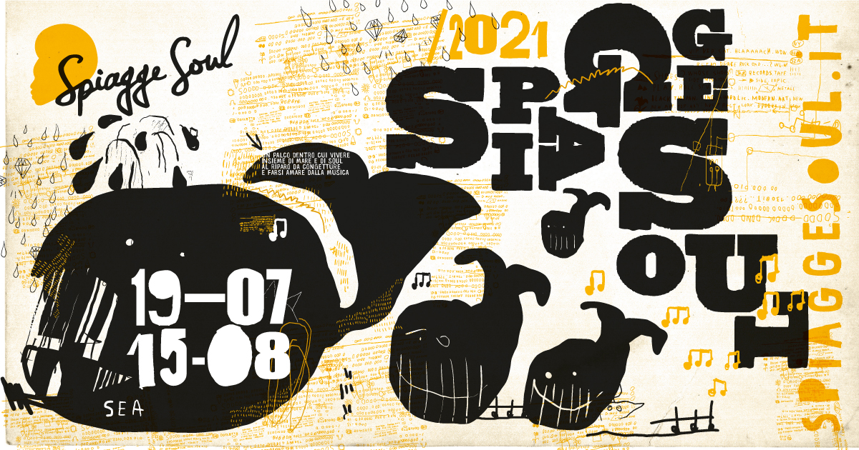

SPIAGGE SOUL 2021
XIII edizione
Marina di Ravenna, Ravenna e lidi ravennati
19 luglio - 15 agosto

mercoledì 21 luglio
Cumbia Poder
BagnOsteria Tarifa – ore 22
Porto Corsini

Ravenna_20 luglio 2021. Un viaggio in un’America latina un po’ nascosta, meno frequentata dal grande pubblico internazionale, ma colma di magia, passione ed energia. Domani a Spiagge Soul arriva Cumbia Poder, la formazione capitanata da Carlos Forero che porta sulla Riviera romagnola un carico di musica popolare latino-americana, unendo sul palco tradizioni culturali che vanno dal Messico all’Argentina: cumbia colombiana, huayno de los Andes, joropo venezuelano, chamamé argentino (al BagnOsteria Tarifa di Porto Corsini, ore 22; per info e prenotazioni: 3392833922; 3394313080).
Prosegue così fino al 15 agosto la 13esima edizione di Spiagge Soul, il festival diffuso organizzato dall’Associazione “Blues Eye” con la compartecipazione del Comune di Ravenna e il sostegno della Regione Emilia-Romagna, oltre al contributo fondamentale degli operatori privati e la collaborazione della Proloco di Marina di Ravenna.
Cumbia Poder. Direttamente dalla Colombia, arrivano Carlos Forero e la sua Cumbia Poder. Ovvero: quando la piadina romagnola incontra le empanadas colombiane il risultato non può che essere che una cena succulenta e imperdibile. Forero è un interprete autentico della musica sudamericana. Originario di Bogotà, ha suonato per anni nei locali, nelle strade e sugli autobus di mezza America latina. La sua voce calda e profonda trasporta il pubblico in una terra ideale dove la musica popolare arriva dal cuore fino alle viscere, al suono di danze come la cumbia, il vallenato, il son e il huayno delle Ande, che vengono miscelati dai musicisti con ricercate influenze che sanno d’Africa, di jazz e di milonga argentina. Andrés Langer alle tastiere, fisarmonica e voce; Fernando González alle percussioni e flauto di Cana; Carlos Forero chitarra, cuatro venezuelano e voce.
Per info e aggiornamenti sul programma: www.spiaggesoul.it - Spiagge Soul Festival
Ufficio stampa: 051 6238522 - 348 3694618

Ravenna, 20 luglio 2021

